Лабораторная работа №17 «Разработка, отладка и испытание программ по созданию изображений»
Цель работы: научиться разрабатывать и проектировать программы с применением методов и модулей для создания изображений.
Средства: ПЭВМ, IDLE(Python 3.7)

Ход выполнения работы

Вариант 1
- Откройте картинку Медуза.jpg. С помощью обрезки, получите картинку синей медузы, зеленой и розовой. Подпишите цвета медуз снизу слева на картинке. Картинку синей медузы поверните на 50 градусов, зеленой - на 90 градусов, розовой- на 135 градусов. Добавьте на каждые картинки фильтр.
- Создайте рисунок, на котором будет отображен Дом.
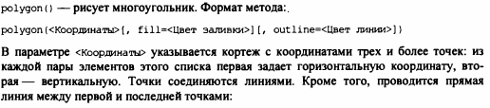
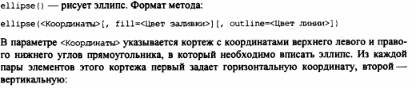
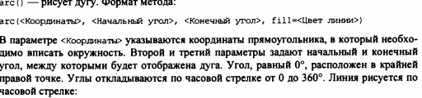
Вариант 2

- Откройте картинку Коробль.png. С помощью обрезки, получите картинку корабля, заката. Подпишите картинки снизу справа на картинке. Первую картинку поверните на 65 градусов, вторую – на 140 градусов. Добавьте на каждые картинки фильтр.
- Создайте рисунок, на котором будет отображена Ракета.

Вариант 3

- Откройте картинку Дом.jpg. С помощью обрезки, получите картинку дома, дерева. Подпишите картинки сверху справа на картинке. Первую картинку поверните на 90 градусов, вторую – на 180 градусов. Добавьте на каждые картинки фильтр.
- Создайте рисунок, на котором будет отображен Корабль.

